Задача №1

В электрической цепи постоянного тока, схема, метод анализа и параметры элементов которой заданы для каждого варианта в таблице, определить:

1) токи в ветвях (их значения и фактическое положительное направление);
- показания вольтметра и ваттметра;
- режимы работы источников ЭДС. Составить баланс мощностей.

Параметры элементов электрической схемы

E₁= 30 В Е₂= 50 В Е₃= 20 В R₀₁ = 0.2 Oм R₀₂ = 0.1 Ом R₀₃ =0.1 Ом R₁ =2.8 Ом R₂ =3.9 Ом R₃ =1.9 Ом R₄ =5 Ом R₅ =4 Ом R₆ =2 Ом

Рассчитать методом контурных токов

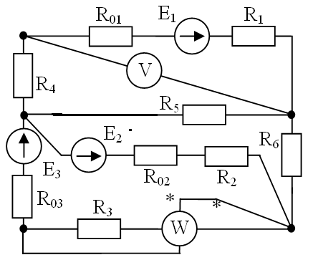

Задача №2

Электрические цепи однофазного синусоидального тока».
В электрической цепи однофазного синусоидального тока, схема и параметры элементов которой заданы для каждого варианта в таблице, определить:
1) полное сопротивление электрической цепи и его характер;
2) действующие значения токов в ветвях;
- показания вольтметра и ваттметра;

Построить векторную диаграмму токов и топографическую диаграмму напряжений для всей цепи. Частота сети 50Гц.

Параметры элементов электрической цепи

Е = 200 R1 = 10 Ом С = 400 мкФ L2 = 95 мГн R3 = 8 Ом C3 = 100 мкФ L3 = 47.7 мГн

